161. Из хлорбензола получите n-хлоранилин. Напишите реакции n-хлоранилина с НСl, NaNO2 (в среде НСl), СН3СОСl.
n-хлоранилин можно получить восстановлением n-нитрохлорбензола, его в свою очередь получаем нитрованием хлорбензола:
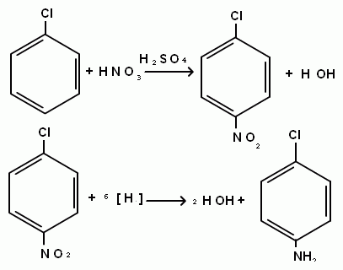

Рассмотрим взаимодействие n-хлоранилина с хлороводородом :
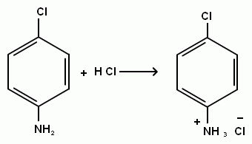
Реакция n-хлоранилина с нитритом натрия с солянокислой среде –реакция диазотирования:
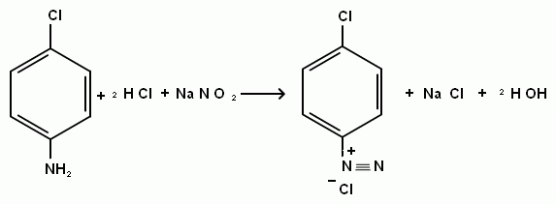
Реакция n-хлоранилина с хлорангидридом уксусной кислоты :
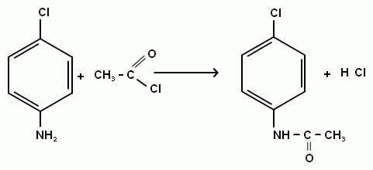

171. Напишите уравнения реакций диазотирования n-толуидина, м-нитроанилина, n-хлоранилина, сульфаниловой кислоты нитритом натрия в растворе соляной кислоты и амилнитритом в кислой среде.
Реакции диазотирования нитритом натрия в солянокислой среде :
- n-толуидина :
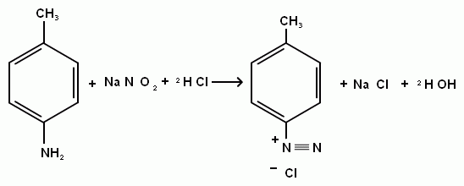
- n-хлоранилина :
- сульфаниловой кислоты:
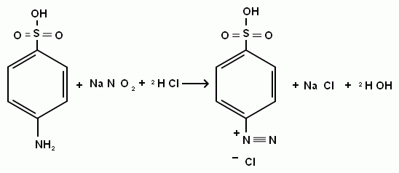
Реакции диазотирования амилнитритом в кислой среде :
- n-толуидина :
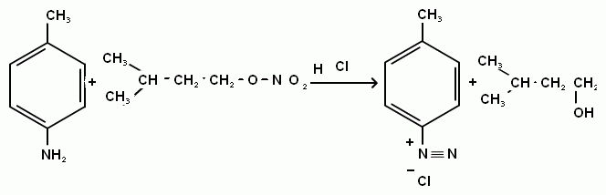
- n-хлоранилина :
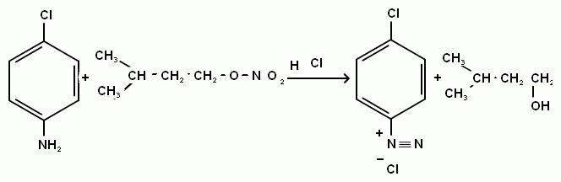
- сульфаниловой кислоты:
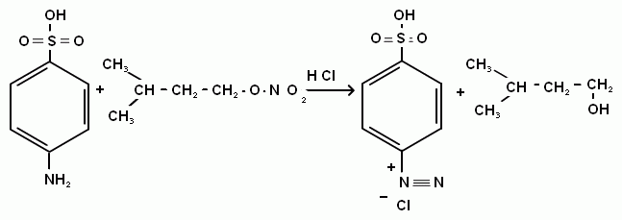

181. Из анилина получите симм-трибромбензол.
Для получения симм-трибромбензола бромируем имеющийся анилин , получаем 2,4,6-триброманилин :
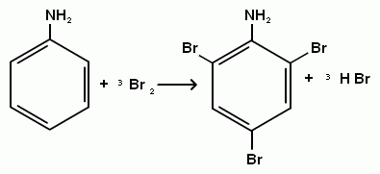
Для полученного 2,4,6-триброманилина проводим реакцию диазотирования в присутствии серной кислоты :
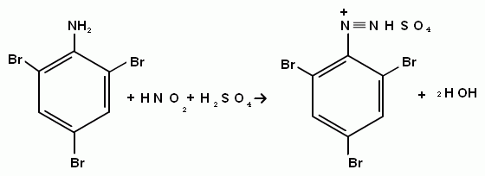
Далее к полученной соли диазония добавляем этанол в качестве восстановителя и получаем симм-трибромбензол :

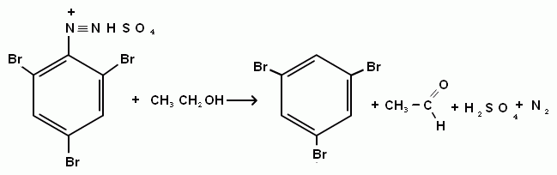

191. Из бензола получите n-бромфенол, трибромфенол, м -нитроанизол, дифениловый эфир.
Для получения n-бромфенола и трибромфенлоа из бензола вначале получим фенол, для этого проведем реакцию бензола с серной кислотой, полученную сульфокислоту нагреем с гидроксидом натрия, и полученную соль растворим в кислоте:
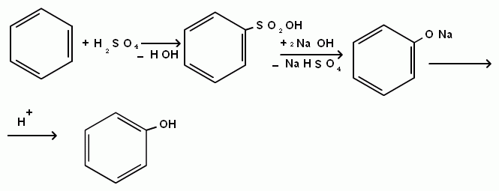
Далее к полученному фенолу добавляем бром:
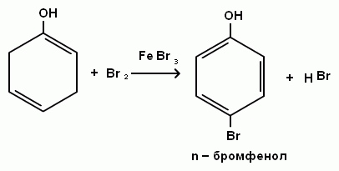
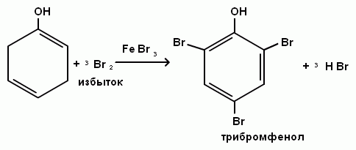
Для получения м –нитроанизола из бензола вначале бензол нитрируем, потом проведем реакцию сульфирования, т.к нитро- группа заместитель второго ода, то сульфогруппа встанет в мета положении по отношениют к ниро группе, затем полученную м-нитросульфокислоту подвергнем сплавлению с гидроксидом натрия, и наконец, на полученную соль подействуем хлорметаном :
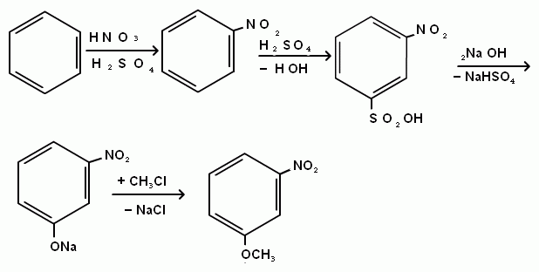
Для получения дифенилового эфира из бензола проведем реакцию сульфирования бензола с последующим спеканием сульфокислоты с гидроксидом натрия .

Вторую часть бензола подвергнем бромированию .
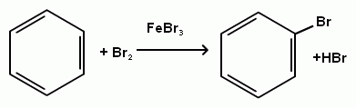
При взаимодействии полученного фенолята натрия и бромбензола получим заданный дифениловый эфир :
